银川市金凤区第一小学
工作简报
2025年（第 133期）
金凤区第一小学 2025年12月5日
“宪”入校园 法润童心
——金凤一小“12·4”国家宪法日暨宪法宣传周活动
为深入学习宣传宪法精神，筑牢师生法治思想根基，在第十二个国家宪法日暨第八个“宪法宣传周”来临之际，金凤区第一小学以“弘扬宪法精神 争做法治少年”为主题，精心组织开展主题升旗仪式、法治主题班会、校园广播宣传、预防校园欺凌讲座等系列活动，让宪法知识走进校园角落，让法治理念浸润学生心田。
主题升旗仪式，播撒尊宪种子。升旗仪式上，鲜艳的五星红旗冉冉升起，全体师生肃立致敬。学生代表以《知宪于心，与法同行》为题发表国旗下讲话，深入浅出地解读宪法的根本地位与青少年的法治责任，呼吁同学们从遵守校纪班规做起，争做宪法的忠实崇尚者、自觉遵守者。大队辅导员讲到，宪法是守护成长的“铠甲”，鼓励师生将宪法精神融入日常学习与生活，共同营造“尊崇宪法、学习宪法”的校园氛围。庄严的仪式感让每一位师生深刻体会到宪法的神圣与威严，拉开了宪法宣传周的序幕。
主题班会深学，筑牢法治根基。各班级以“宪法在我身边”为核心开展主题班会，班主任通过 PPT 演示、案例分析、小组讨论等形式，带领学生学习宪法基本内容、公民基本权利与义务等知识。低年级课堂上，趣味漫画、法治小故事让抽象的法律条文变得生动易懂；中高年级则围绕“宪法如何保护未成年人”“校园生活中的法治底线” 等话题展开热议，同学们踊跃分享心得，纷纷表示要学会用法律规范言行、保护自己。班会活动让宪法学习从“被动听”变为“主动学”，切实增强了学生的法治认知。
“善之声”广播，传递法治正能量。校园“善之声” 广播站本周开设宪法宣传专栏，定时播报宪法知识、法治小故事及广播稿。播音员以亲切易懂的语言，解读宪法中关于受教育权、人格尊严等与学生息息相关的条款，分享 “学法守法小标兵” 的行为规范，让清脆的广播声回荡在校园的每一个角落。这种常态化宣传形式，让宪法学习融入课余生活，实现“声声入耳、法润于心”的宣传效果。
法治教育讲座，护航平安成长。学校特别邀请法治副校长开展“杜绝校园欺凌 共建法治校园”专题讲座。讲座中，法治副校长结合《未成年人保护法》《预防未成年人犯罪法》相关规定，通过真实案例剖析、视频警示、互动问答等形式，详细讲解校园欺凌的表现形式、法律后果及应对方法。针对肢体欺凌、言语侮辱、网络诽谤等常见问题，讲师引导学生“勇敢说不”，教会大家遭遇欺凌时及时向老师、家长求助，同时呼吁旁观者拒绝冷漠、主动报告。生动实用的讲座让学生们深刻认识到“校园不是法外之地”，进一步提升了自我保护与防范风险的能力。
此次宪法宣传周系列活动，通过“听、说、学、悟” 多维形式，让宪法知识入脑入心，有效增强了全体师生的法治意识与法治素养。金凤区第一小学将以此次活动为契机，持续深化法治校园建设，建立宪法教育长效机制，让法治精神在校园落地生根，为学生健康成长保驾护航。
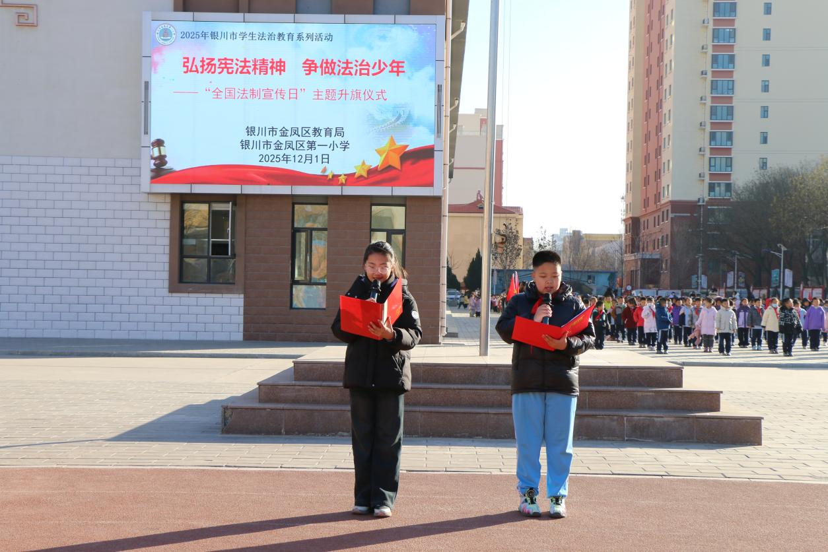

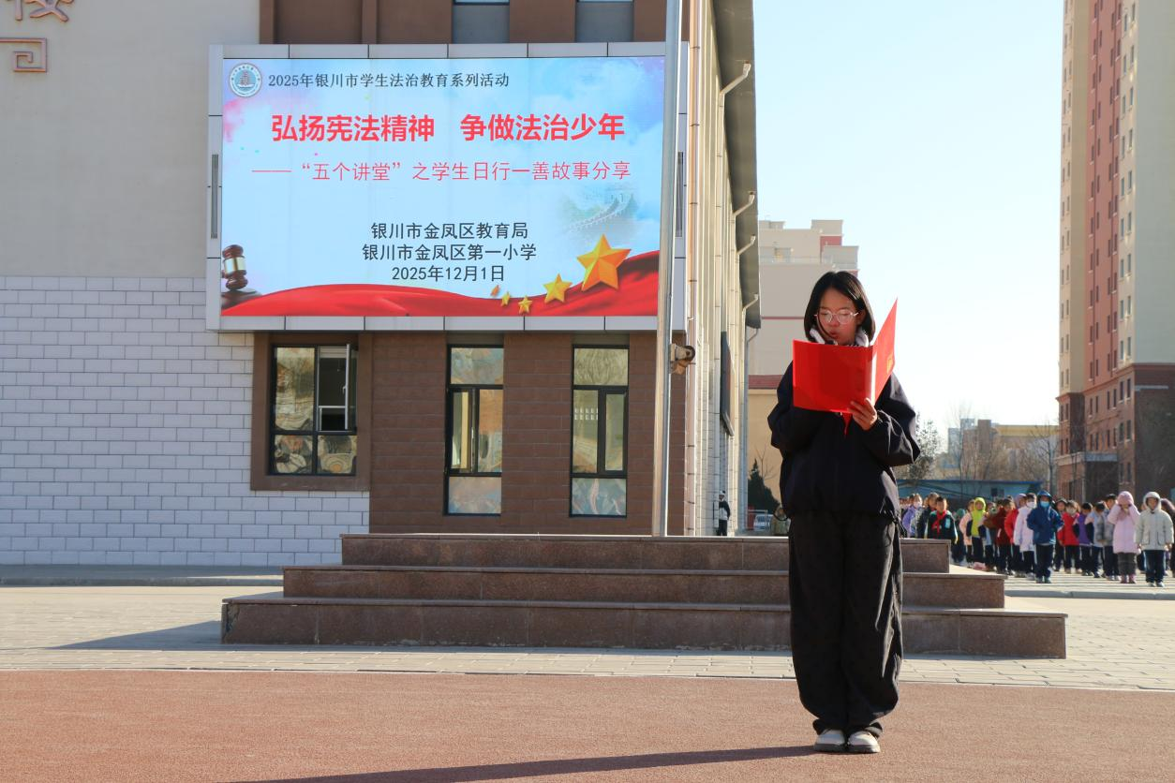

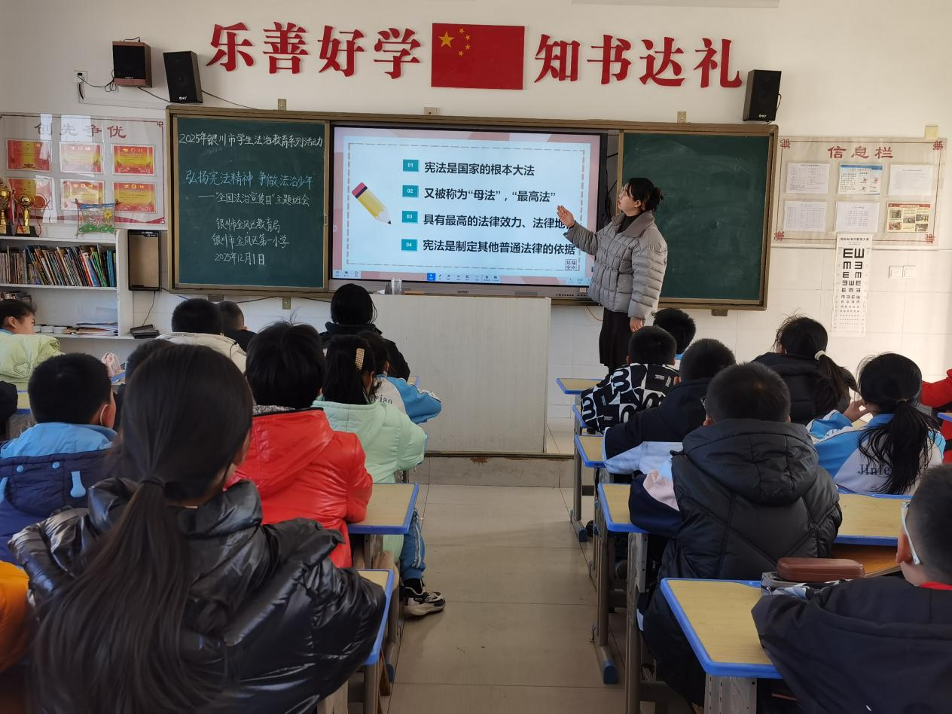

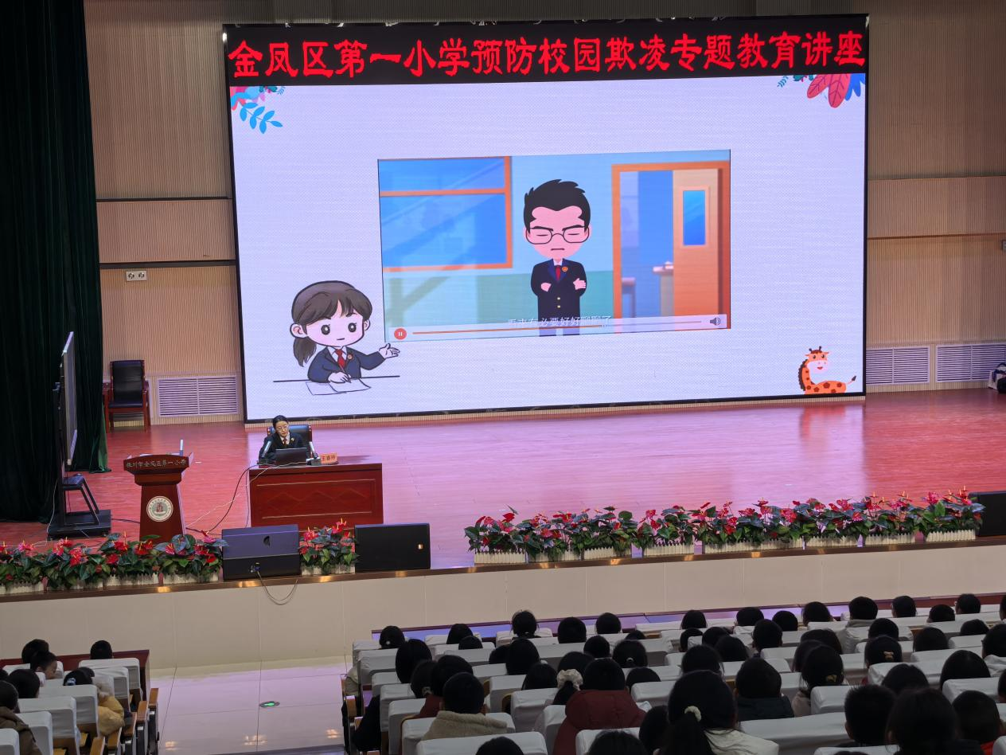

签发：马小燕 审核：王嘉 供稿：凤帅
抄送：金凤区教育局

